Al presidente del Consiglio comunale

MOZIONE URGENTE

Premesso che :

- è stato comunicato a mezzo stampa la unilaterale decisione della amministrazione comunale, segnatamente dell’assessore Competente di sospendere l’erogazione alla Scuola Materna Comunale dello spuntino pomeridiano
- di questo non è stata data alcuna informazione preventiva se non a mezzo stampa né al personale docente e direttivo né ai genitori interessati
- le motivazioni adottate ed assunte pubblicamente parlano di sprechi nella conservazione ed erogazione delle stesse, facendo così immaginare non vi fosse né monitoraggio dei possibili fruitori, né utilizzo di beni alimentari fruibili e non deperibili in tempi congrui.
- l’operazione di risparmio non è stata, a giudizio dello scrivente, inquadrata in termini effettivi e ne andrebbe validata dalla Ragioneria il reale importo
- che l’importo delle rette è rimasto invariato anche se i servizi resi sono palesemente diminuiti e sussumuno quindi un surrettizio aumento de facto delle stesse
Considerato che:

- il Comune ha siglato accordi e protocolli su trasparenza nei confronti degli utenti e dei cittadini palesemente violati dalla soluzione unilaterale imposta.
- In particolare nello “Scadenzario obblighi amministrativi” della cosiddetta “Amministrazione Trasparente” istituita ai sensi del D.Lgvo 33 del 14 marzo 2013 appaiono comunicazioni anche sulla “Fiera di San Giuseppe”, “rette materna” ma niente riguardo il de quo
- ai famigliari dovrebbe essere dato il tempo necessario di poter valutare e proporre soluzioni alternative
- che si configura di fatto un problema per quei minori che possono anche non costantemente fermarsi oltre le 16.30(tra l’altro solitamente con famiglie con maggiori difficoltà) e che troverebbero pertanto una offerta alimentare inadeguata
- è censurabile la non comunicazione al personale direttivo e ai genitori di una decisione così importante
Valutato:

- essere particolarmente odiosa una prima azione di rimodulazione della spesa comunale a carico dei minori e dei loro diritti fondamentali
- inesistente il nesso logico tra “riduzione degli sprechi” responsabile di mala gestione con la “sospensione del servizio in toto”

IL CONSIGLIO COMUNALE ESPRIME ORIENTAMENTO FAVOREVOLE AFFINCHE’:

Sia revocata la decisione de quo e sia ripristinata la somministrazione dello spuntino pomeridiano secondo le effettive necessità alimentari dei minori che frequentano le Scuole Materne

Massimo Polledri

Motivazione dell’urgenza: la decisione apparsa sui giornali e il disagio operato su famiglie e minori 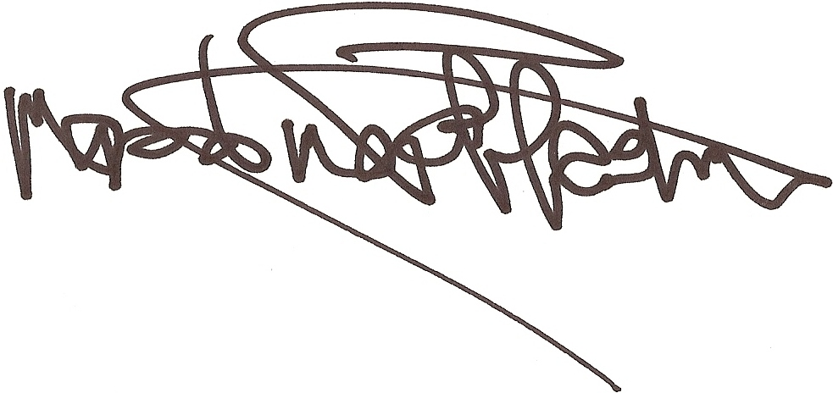 Tommaso Foti

